《安全评价报告信息公布表》
机构名称 | 重庆市安全生产科学研究有限公司 |  |  |  |  | 资质证号 |  |  |  | APJ-（渝）-001
委托单位 | 中石化重庆涪陵页岩气
项目名称 | 涪陆1HF井试采地面工程安全预评价
项目类别 | √预评价 □现状评价 □验收评价 □其他
所属业务类别 |  | 石油天然气开采
安全评价过程控制情况
安全评价项目管理 | 项目组组长 |  |  |  | 技术负责人 |  |  |  |  |  | 过程控制负责人
安全评价项目管理 | 黄安勇 |  |  |  | 陈美宝 |  |  |  |  |  | 冯皓
编制过程 | 报告编制人 |  |  | 报告提交日期 |  |  |  | 报告审核人 |  |  |  | 报告审批人
编制过程 | 罗刚 |  |  | 2022.5 |  |  |  | 蔡治勇 |  |  |  | 蔡治勇
姓 名 | 认定专业 |  | 安全评价师从业识别卡/证书编号 |  |  |  |  | 注册安全工程师  注册证号 |  |  |  |  | 是否专职
黄安勇 | 化工工艺、安全 |  | 035592 |  |  |  |  | 552002341140 |  |  |  |  | 是
罗刚 | 安全 |  | 035523 |  |  |  |  | 55210262939 |  |  |  |  | 是
张郑平 | 电气 |  | 035874 |  |  |  |  | - |  |  |  |  | 是
林波 | 安全 |  | 035615 |  |  |  |  | 55190209531 |  |  |  |  | 是
高创波 | 采油 |  | 039952 |  |  |  |  | 55210270139 |  |  |  |  | 是
雷楠 | 储运、电气 |  | 035553 |  |  |  |  | - |  |  |  |  | 是
蔡治勇 | 热能与动力；火工 |  | 003832 |  |  |  |  | 0074134 |  |  |  |  | 是
冯皓 | 机械 |  | 019237 |  |  |  |  | 0177668 |  |  |  |  | 是
陈美宝 | 油气储运 |  | 016795 |  |  |  |  | 55090076429 |  |  |  |  | 是
项目简介 | 涪陆1HF井试采地面工程新建试采站1座，天然气设计处理规模5×10⁴m³/d，产出液处理规模50m³/d。集输工艺为：油气井产物通过采油气管线输送至水套炉进行加热节流，然后进生产分离器进行两相气、液分离，分离出的气相进行重烃聚结过滤、脱水、脱烃处理后计量外销，分离出的油相进行定压闪蒸分离，闪蒸天然气作为水套炉燃料气补充气源，油进高架凝析油储罐沉降处理，凝析油采用罐车拉运外销，站内采出水切至污水罐。本工程总投资1569.75万元（含税）。  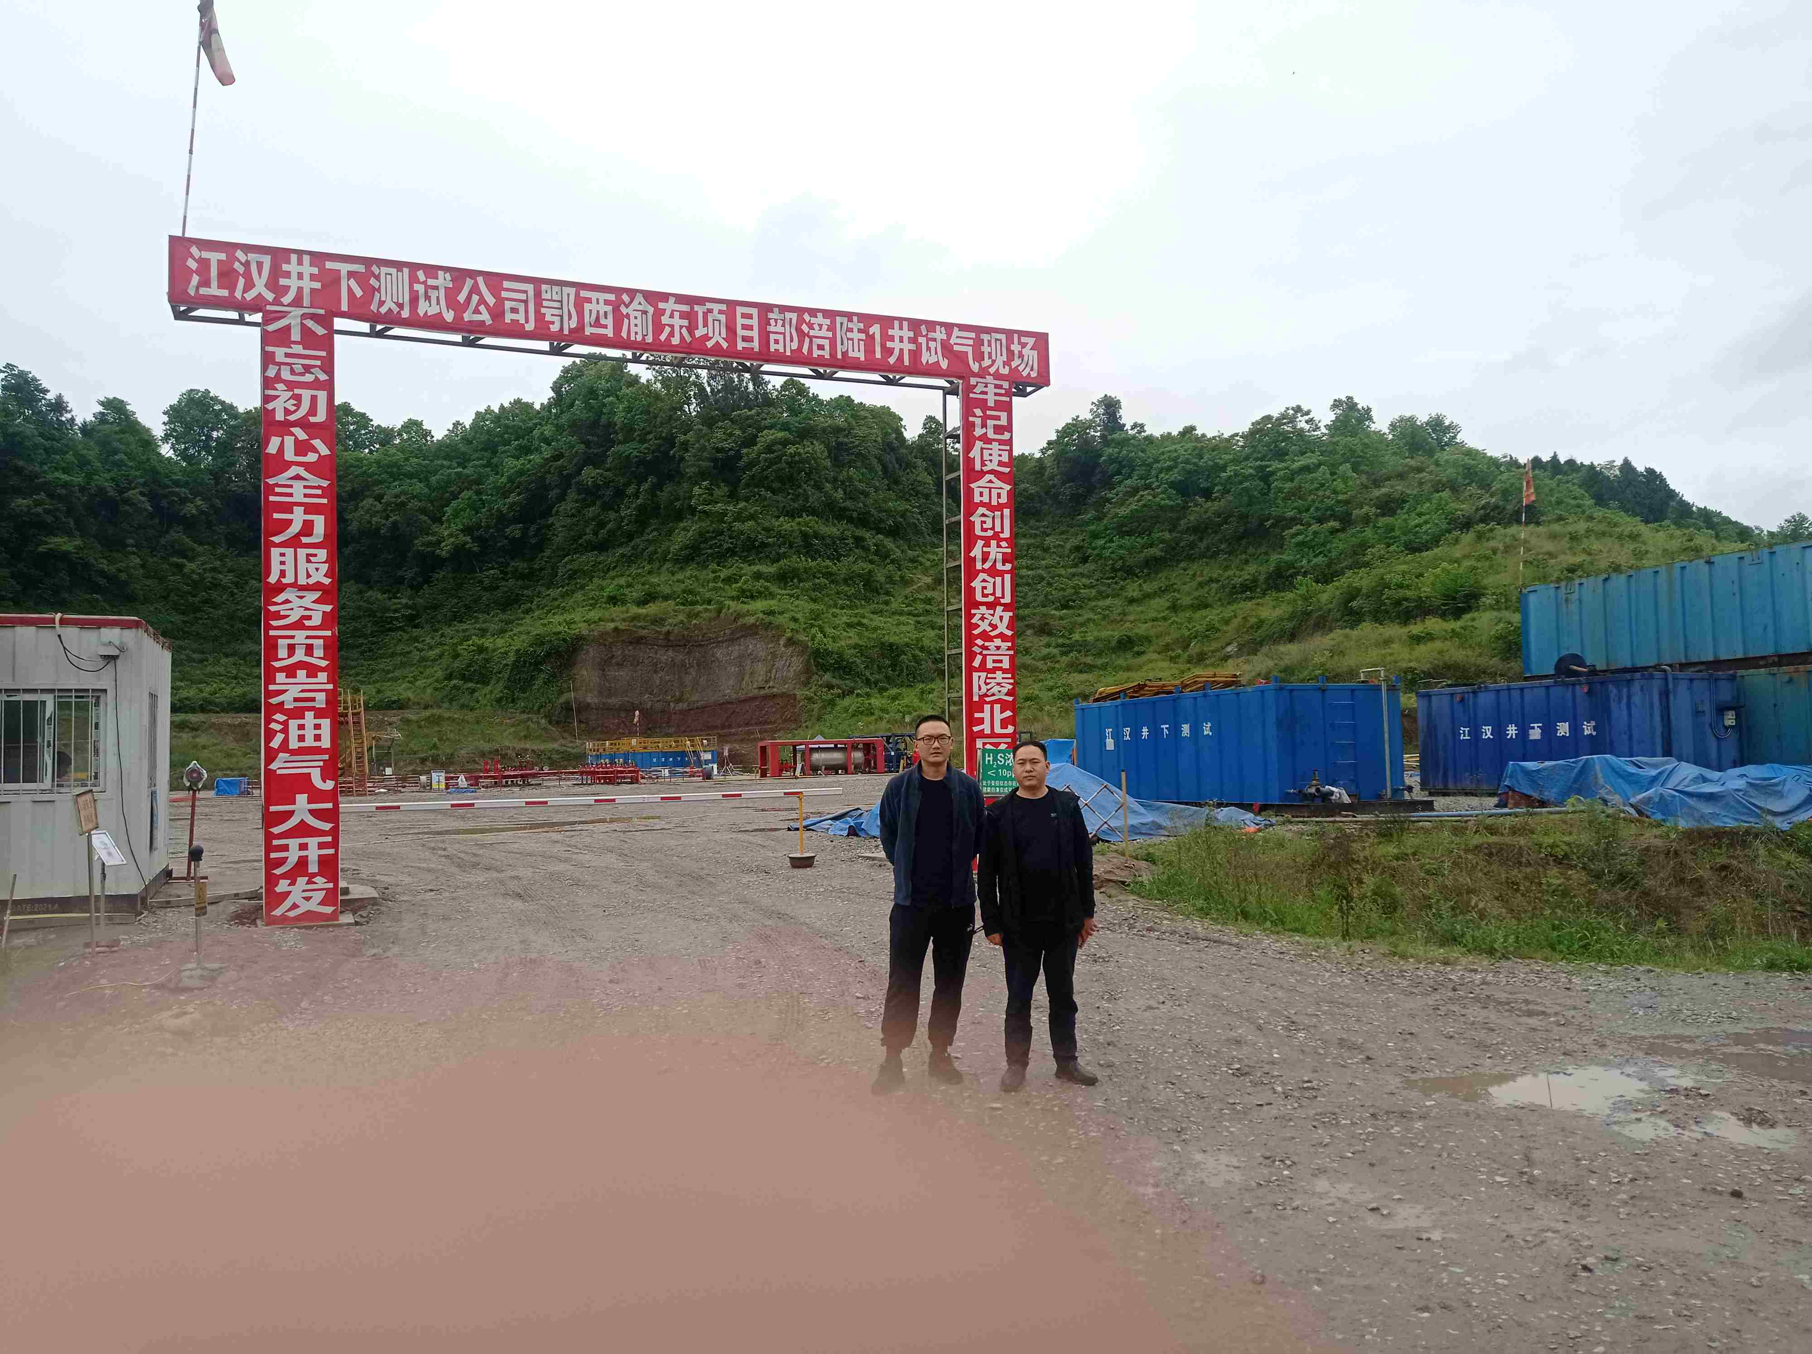
现场开展工作情况 | 勘验人员 |  | 勘验时间 |  |  |  | 勘验任务 |  | 勘验中的问题
现场开展工作情况 | 黄安勇、罗刚 |  | 4.14 |  |  |  | 初勘 |  | 涪陆1HF井位于重庆市忠县拔山镇芋荷村2组，属五级站场，周边分布散居民房，东侧最近民房距站场围墙约40m，距井口约108m。站场周边无100人以上的居住区、村镇、学校、医院、公共福利设施等特殊保护目标，最近的场镇（拔山镇）距离站场东面约4km。站场周边无架空电力线路和架空通信线路，300m范围内无爆破作业场地。  站场西侧、南侧主要为山坡地，北侧、东侧为农田。  涪陆1HF井拟建放空区位于井组西南侧，周边60m范围无民房。

